План-конспект занятия «Плетение мандалы из ниток»
Цель: создание мандалы своими руками.
Задачи занятия:
- Знакомство с техникой выполнения.
- Изучить основные этапы выполнения.
- Развивать умение создавать узор, используя нить, как средство изображения.
- Вырабатывать усидчивость, терпение, чувство ритма и художественный вкус.
- Воспитывать любовь к народному творчеству.
Оборудование занятия:
Шпажки, нитки разных цветов, ножницы; раздаточный материал.
План занятия
- Организационный момент.
- Беседа «Волшебная нить».
- Практическая работа. Создание мандалы.
- Подведение итогов занятия.
- Рефлексия
Ход занятия:
- Организационный момент.
– Здравствуйте! Мы начинаем изучать новую технику изображения, изображение с помощью нити. И тема нашего сегодняшнего занятия «Мандала из ниток».
- Беседа «Волшебная нить».
- Ма́ндала - означает Круг, Диск, Вселенная. Элемент её построения – круг. По форме совпадает с колесом мира, цветком лотоса, розы, мифическим Золотым цветком. Типичная форма — внешний круг, вписанный в него квадрат, в который вписан внутренний круг. Традиция плетения этих мандал уходит корнями глубоко во времена индейцев Мексики.
Сами индейцы называли свои изделия Ojo de Dio - "Божий Глаз". В каждую мандалу закладывался сильнейший образ, глубокий смысл, пожелание. А потом, подбирая сочетания цветов, накладывая узоры, каждую фразу вплетали в изделие, тем самым слово за словом, нитка за ниткой создавая мощный оберег. В мандале есть тайна, поскольку Мир есть тайна для человека, и постижение ее возможно только через постижение своей внутренней тайны. Рисунок мандалы - это индивидуальный символ каждого из нас, в котором, проявляется текущее внутреннее состояние своих стремлений, желаний, своих сил и своего духа. Человек, постигая себя через мандалу, открывает себя, изменяет себя, осознает себя, и таким образом оказывает на себя самого воздействие.
Цвета, используемые при плетении оберега, также имеют свои значения:
- Красный – жизнь.
- Желтый – солнце, луна и звезды.
- Синий – небо и вода.
- Коричневый – земля.
- Зеленый – растения.
- Черный – смерть.
В целом, мандалам предначертано приносить удачу.
- Практическая работа.
При плетении мандалы, пользуйтесь технологической картой.

Технологическая карта. «Плетение мандалы».
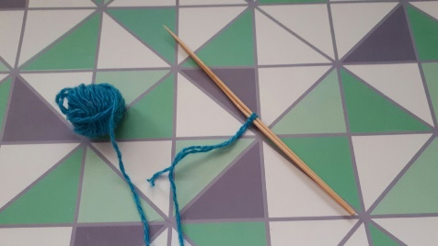 | Свяжите две палочки по середине вместе.
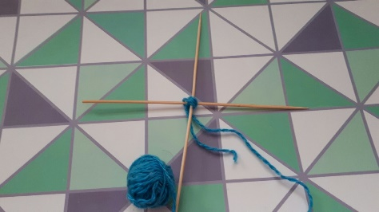 | Разведите палочки крестом и замотайте крест для крепости пятью витками в каждую сторону.
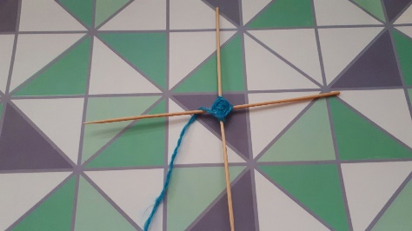 | Начинаем наращивать мандалу в ширину, наматывая по одному витку на каждую палочку. Нитку накладываем на палочку сверху.
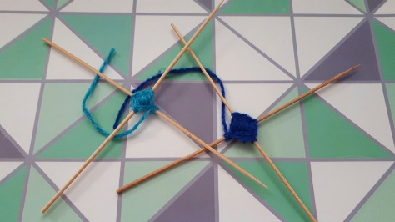 | Делаем вторую часть мандалы из двух оставшихся палочек. Она должна быть больше первой на один виток.
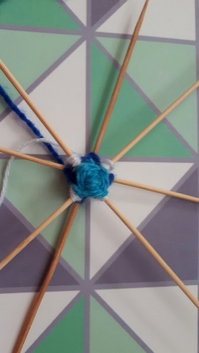 | Собираем мандалу и закрепляем все 4 палочки между собой. Плетение идет крест-накрест.
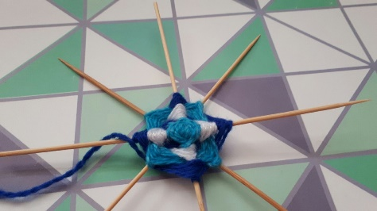 | Далее плетение идет через одну палочку, образуя квадрат.
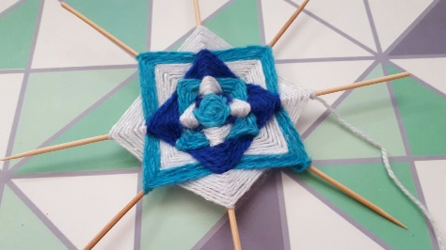 | Меняем цвет и палочки и продолжаем плести.
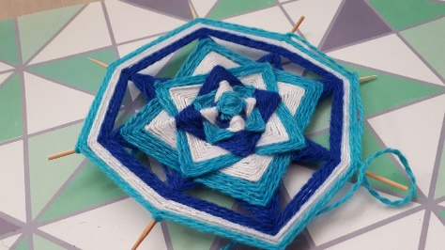 | Делаем пояс мандалы. Наматывая нитку на каждую палочку по кругу. Пояс состоит из трех цветов. Каждый цвет – из трех оборотов.
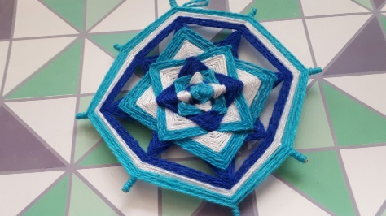 | Мандалу заканчивают лучиками, наматывая одинаковое число витков на каждую палочку и обрезая лишнее.

4. Подведение итогов занятия
- Отведенное на сегодняшнее занятие время подходит к концу. Кто не успел закончить свою мандалу, может продолжить работу дома. А сейчас я хочу, чтобы вы показали друг другу, что успели сделать, что вызвало у вас затруднение и что понравилось.
5. Рефлексия
– Закройте глаза, представьте свое готовую работу. Вы довольны своей работой? Теперь каждый решит для себя: что можно исправить в композиции, в цветовой гамме, как оформить работу, как ее презентовать.

